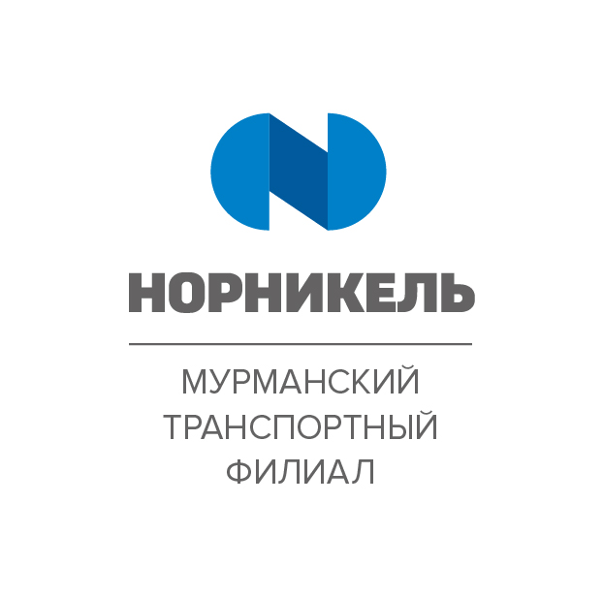

ПРИКАЗ

21 мая 2021 г. № МТФ/120-п

Об утверждении Регламента
допуска и организации работы
подрядных организаций на
территории Мурманского
транспортного филиала
ПАО «ГМК «Норильский никель»

В целях совершенствования деятельности и систематизации процесса допуска и организации работы подрядных организаций на территории Мурманского транспортного филиала ПАО «ГМК «Норильский никель», а также реализации требований СТО КИСМ 121-217-2014 «Система управления промышленной безопасностью и охраной труда. Порядок организации и выполнения работ повышенной опасности в ОАО «ГМК «Норильский никель», утвержденного приказом Генерального директора ОАО «ГМК «Норильский никель» от 29.12.2014 № ГМК/108-п и СТО КИСМ 121-222-2018 «Система управления промышленной безопасностью и охраной труда. Управление подрядными организациями в области промышленной безопасности и охраны труда», утвержденного приказом Президента ПАО «ГМК «Норильский никель» от 03.03.2018 № ГМК/93-п

ПРИКАЗЫВАЮ:

- Утвердить и ввести в действие с 20.05.2021 Регламент допуска и организации работы подрядных организаций на территории Мурманского транспортного филиала ПАО «ГМК «Норильский никель» (далее – Регламент).

- Руководителям функциональных структурных подразделений, функциональных централизованных отделений, внутриструктурных производственных подразделений, а именно:
- Управление промышленной безопасности, охраны труда и экологии
- Отдел главного энергетика;
- Отдел железнодорожных перевозок;
- Отдел механизации;
- Отдел технического надзора, организации ремонта и модернизации портовых сооружений;
- Служба главного диспетчера;
- Служба эксплуатации.

  - Ознакомить с Регламентом подчиненных работников в течение 3 рабочих дней с даты его утверждения.
  - Исполнять требования Регламента при организации работ подрядных организаций на территории Мурманского транспортного филиала ПАО «ГМК «Норильский никель».

- Ведущему специалисту – руководителю группы сертификации Отдела безопасности мореплавания, качества и ОСПС (Холичев С.Н.) разместить настоящий приказ и Регламент в базе данных ОПД и НМД МТФ в течение 5 дней с даты его подписания.

- Контроль за исполнением настоящего приказа возложить на начальника управления промышленной безопасности охраны труда и экологии.

Директор филиала А.В. Трунов

